Задания по ликвидации академической задолженности по обществознанию за 6 класс.

Учебные пособия

Обществознание. 6 класс: учебник для общеобразовательных организаций / [Виноградова Н. Ф., Городецкая Н. И., Иванова Л. Ф. и др.]; под редакцией Л. Н. Боголюбова, Л. Ф. Ивановой. – 4 издание. – М. : Просвещение, 2016.
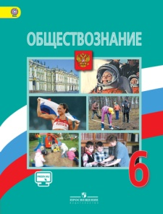
https://s.11klasov.ru/1533-obschestvoznanie-uchebnik-dlya-6-klassa-pod-red-bogolyubova-ln-ivanovoy-lf.html
Используя текст учебника, необходимо ответить письменно на следующие вопросы:
- Что такое личность, какие качества ее характеризуют?
- Что такое познание, зачем человек познает мир?
- Что такое деятельность, почету это характерно только для человека?
- Что такое потребности, какими они бывают? Приведите примеры?
- Что такое межличностные отношения, какова в них роль чувств?
- Зачем люди объединяются в группы? Что такое «нормы» и «санкции»?
- Зачем человеку общение, может ли он прожить без него? Ответ объясните.
- Что такое конфликт, какие бывают стадии конфликта, пути выхода?
- Что такое гуманизм и почему он важен для людей?

